**Знакомство с организацией**

*Поставленные задачи*

Данная практика была пройдена мной на базе Государственного бюджетного общеобразовательного учреждения средней общеобразовательной школы №80 с углубленным изучением английского языка в должности инженера.

Руководителем практики по месту прохождения были выделены следующие основные задачи, которые необходимо было выполнить за время прохождения практики:

* Знакомство с коллективом, административным устройством и информационной инфраструктурой образовательной организации.
* Проектирование и прокладка кабельной линии (STP Ethernet CAT.5e) в соответствии с техническим заданием.
* Обжим 8P8C-разъемов, тестирование линии.

Помимо представленных задач, во время прохождения практики, была добавлена еще одна задача:

* Составление плана портов для L2 свитчей на каждом этаже и определение соответствия портов (подключенных в них кабелей) конкретным кабинетам.

*Топология сети*

После получения указанных заданий и проведения анализа установленного в организации оборудования, было принято решение о необходимости полного изменения топологии сети. Причиной принятия такого решения послужило то, что изначально кабельная линия представляла собой последовательно соединенные L2 свитчи (от сервера выходил интернет кабель к свитчу на 4 этаже, от свитча на 4 этаже был проложен кабель к свитчу на 3 этаже и так далее). Таким образом, в случае возникновения проблем на свитче (отключения или поломки) на более высоких этажах, все нижние этажи могли оказаться отрезанными от интернета и общей локальной сети школы, что могло существенно осложнить или прервать ведение учебного процесса сотрудниками школы.

*Техническое обеспечение*

Основным устройством сети учебной организации, является сервер, который хранит на себе всю локальную сеть школы, контролирует все приходящие и исходящие сигналы, а также предоставляет доступ в интернет, будучи подключенным с помощью интернет кабеля во внешнюю сеть. Помимо основных модулей, данный сервер включает в себя дополнительные патч панели, которые были установлены в серверную стойку. Именно от этих патч панелей расходятся кабели по всей учебной организации, в том числе и к L2 свитчам расположенным на каждом этаже учебной организации.

Помимо сервера на 4 этаже, каждый этаж оснащен собственным концентратором (L2 свитчом), к которому подключены кабели, проложенные в каждый кабинет, а также основная кабельная линия (интернет + локальная сеть), последовательно проложенная от сервера до свитча на 1 этаже. В роли концентраторов на каждом этаже выступают коммутаторы от фирмы D-Link. На 1 этаже расположен коммутатор D-Link DGS-1008D на 8 портов (данный коммутатор представлен на рисунке 1), а на этажах со 2 по 4 расположены коммутаторы D-Link DGS-1016D на 16 портов.

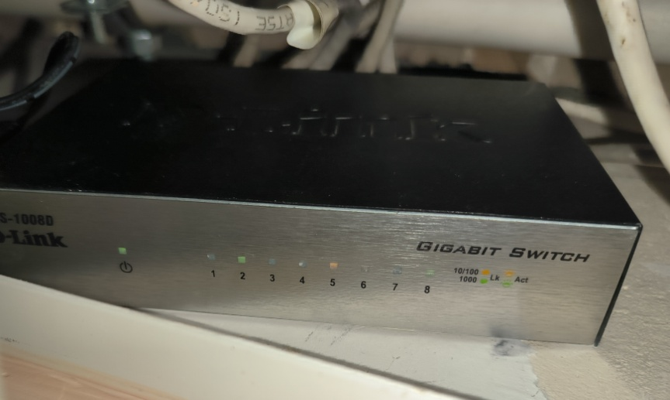

Рис. 1: Коммутатор D-Link DGS-1008D